
คู่มือการใช้งาน E-Granting

ผู้จัดทำ
651463052 นางสาว เกศสุดา คำมา

อาจารย์ที่ปรึกษา
ผู้ช่วยศาสตราจารย์ ดร.สำราญ ไชยคำวัง
ผู้ช่วยศาสตราจารย์ ชลิดา จันทจิรโกวิท

รายงานฉบับนี้เป็นส่วนหนึ่งของรายวิชา การเตรียมฝึกประสบการณ์วิชาชีพด้านวิทยาการคอมพิวเตอร์
และเทคโนโลยีสารสนเทศ
รหัสวิชา CIT0017 ภาคเรียนที่ 1 ปีการศึกษา 2569
โปรแกรมวิชาวิทยาการคอมพิวเตอร์ คณะเทคโนโลยีดิจิทัล
มหาวิทยาลัยราชภัฎเชียงราย

คำนำ
รายงานฉบับนี้จัดทำขึ้นเพื่อเป็นคู่มือการใช้งานระบบ E-Granting ซึ่งเป็นระบบที่ใช้ในการดำเนินงานเกี่ยวกับการจัดการข้อมูล การบันทึกข้อมูล และการติดตามงานที่เกี่ยวข้องกับการปฏิบัติงานภายในสถานประกอบการ โดยมีวัตถุประสงค์เพื่ออธิบายขั้นตอนการใช้งานระบบให้เข้าใจง่าย สามารถนำไปใช้เป็นแนวทางในการปฏิบัติงานได้อย่างถูกต้องและมีประสิทธิภาพ เนื้อหาในรายงานประกอบด้วยขั้นตอนการใช้งานระบบ
E-Granting ตั้งแต่การเข้าสู่ระบบ การใช้งานเมนูต่าง ๆ ตลอดจนรายละเอียดของการดำเนินงานที่เกี่ยวข้อง เพื่อช่วยให้ผู้ใช้งานสามารถศึกษาและปฏิบัติตามได้สะดวกยิ่งขึ้น

ผู้จัดทำหวังเป็นอย่างยิ่งว่ารายงานฉบับนี้จะเป็นประโยชน์ต่อผู้ที่ต้องการศึกษาและใช้งานระบบ
E-Granting หากมีข้อผิดพลาดประการใด ผู้จัดทำขอน้อมรับคำแนะนำเพื่อนำไปปรับปรุงแก้ไขให้ดียิ่งขึ้น

ลงชื่อ นางสาวเกศสุดา คำมา
ผู้จัดทำ

สารบัญ
เรื่อง หน้า
คำนำ ก
สารบัญ ข
1.ภาพรวมระบบหน้าหลัก 1
ภาพที่ 1 แสดงหน้าประกาศความเป็นส่วนตัว PDPA 1
ภาพที่ 2 แสดงรายละเอียดการจัดการข้อมูลส่วนบุคคล 2
ภาพที่3 แสดงรายละเอียดการเปิดเผยข้อมูลส่วนบุคคล 2
ภาพที่ 4 แสดงสิทธิของเจ้าของข้อมูลส่วนบุคคล 3
ภาพที่ 5 แสดงการดำเนินงานให้สอดคล้องกับ PDPA 3
ภาพที่6 แสดงข้อมูล PDPA ผ่าน QR Code 4
ภาพที่ 7 แสดงการปรับปรุง Versionของการกำกับติดตามและการประเมินผล 4
ภาพที่ 8 แสดงหน้าการค้นหาข้อมูล 5
ภาพที่ 9 แสดงหน้าการแจ้งโอนเงินคืนผ่าน QR Code 5

1.ภาพรวมระบบหน้าหลัก
ระบบ E-Granting เป็นระบบที่ใช้สำหรับดำเนินงานเกี่ยวกับการจัดการข้อมูล การบันทึกข้อมูล การตรวจสอบข้อมูล และการติดตามงานที่เกี่ยวข้องกับโครงการ โดยภายในระบบจะมีเมนูและหน้าจอต่าง ๆ เพื่อช่วยให้ผู้ใช้งานสามารถดำเนินงานได้อย่างเป็นขั้นตอน สะดวก และถูกต้องในส่วนของภาพรวมระบบหน้าหลัก จะแสดงรายละเอียดหน้าจอที่เกี่ยวข้องกับการใช้งานระบบ เช่น หน้าประกาศความเป็นส่วนตัว การจัดการข้อมูล PDPAการปรับปรุงเวอร์ชัน การค้นหาข้อมูล และการแจ้งโอนเงินคืนผ่าน QR Code

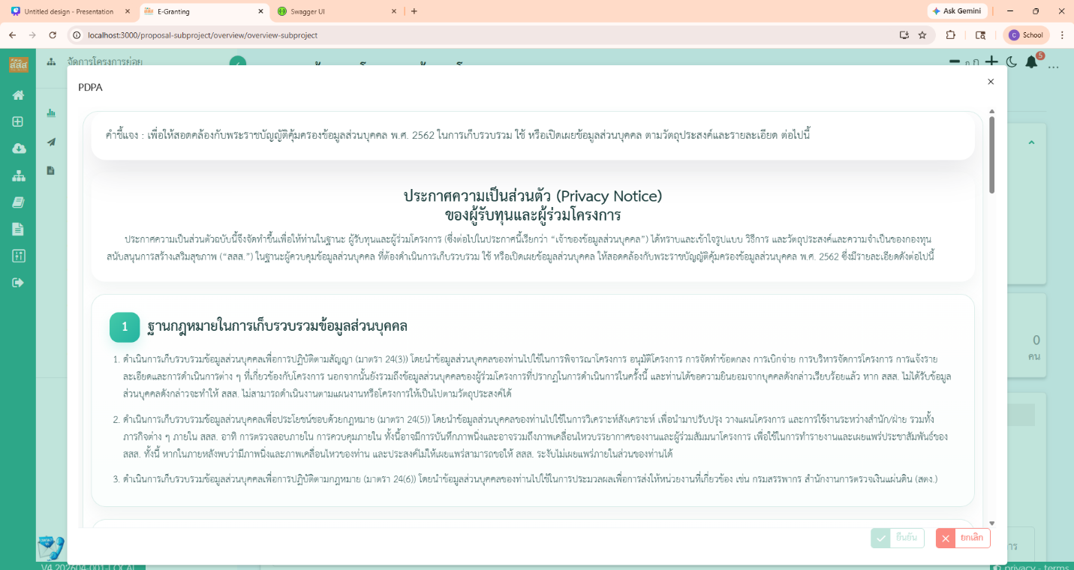

ภาพที่ 1 แสดงหน้าประกาศความเป็นส่วนตัว PDPA
แสดงหน้าประกาศความเป็นส่วนตัวของระบบ E-Granting ซึ่งเป็นหน้าจอที่อธิบายรายละเอียดเกี่ยวกับการเก็บรวบรวม ใช้ และเปิดเผยข้อมูลส่วนบุคคลของผู้ใช้งาน เพื่อให้เป็นไปตามพระราชบัญญัติคุ้มครองข้อมูลส่วนบุคคล หรือ PDPA

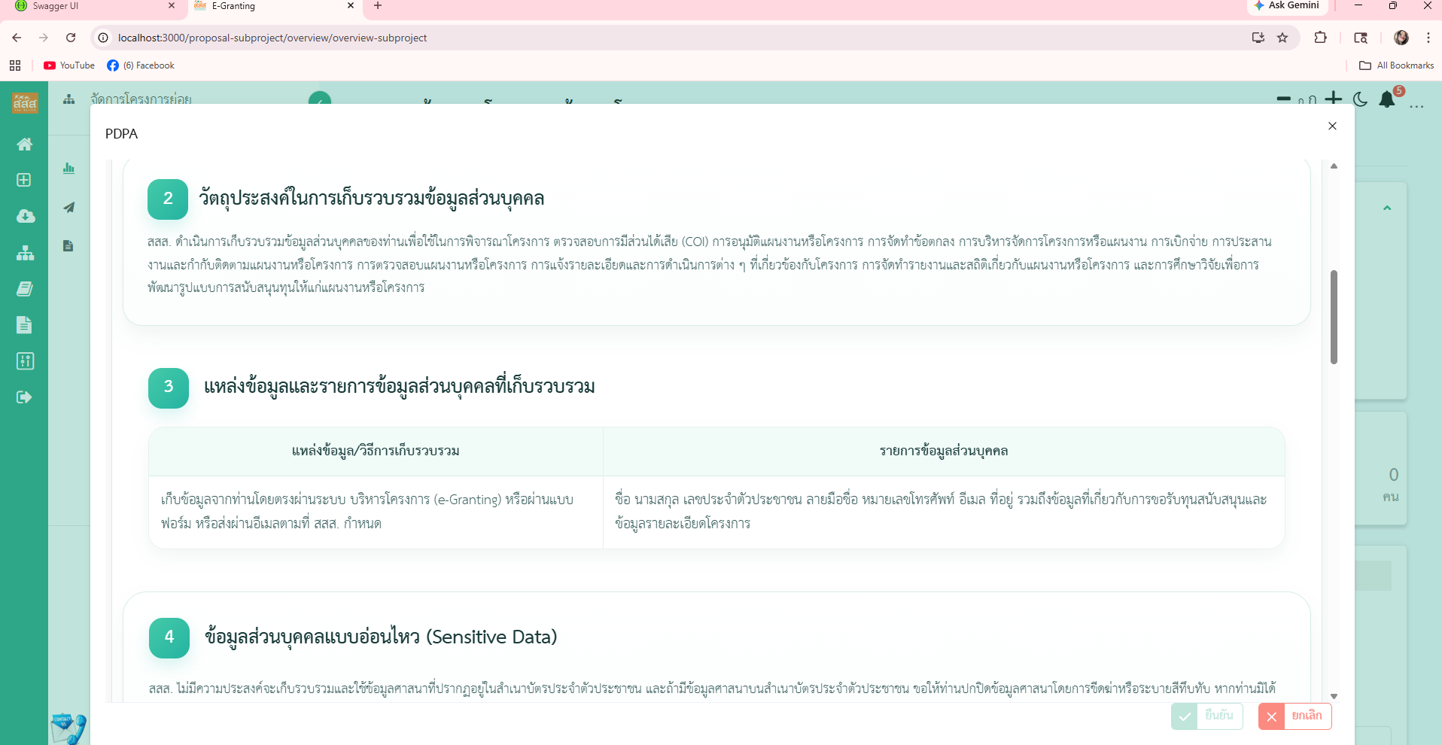

ภาพที่ 2 แสดงรายละเอียดการจัดการข้อมูลส่วนบุคคล
แสดงรายละเอียดเกี่ยวกับวัตถุประสงค์ในการเก็บรวบรวมข้อมูลส่วนบุคคล แหล่งที่มาของข้อมูล และการนำข้อมูลไปใช้ในการดำเนินงานภายในระบบ E-Granting

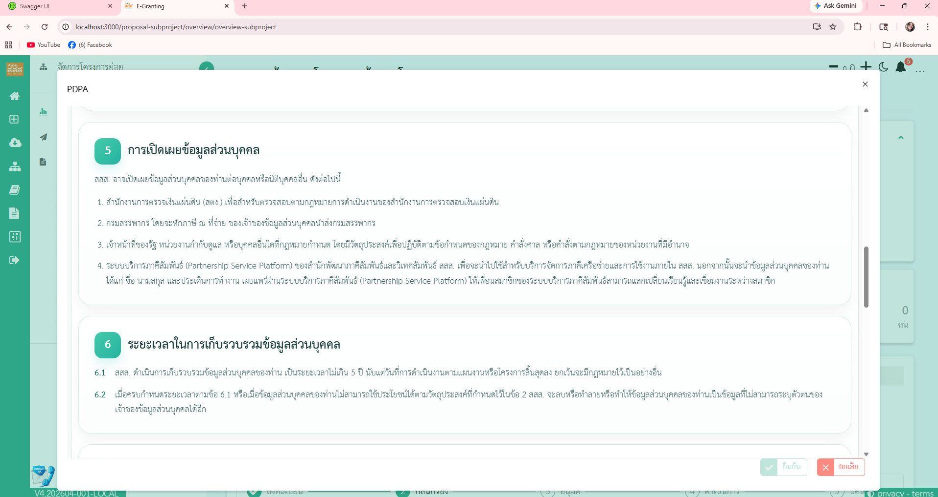

ภาพที่3 แสดงรายละเอียดการเปิดเผยข้อมูลส่วนบุคคล
แสดงข้อมูลการเปิดเผยข้อมูลส่วนบุคคลแก่หน่วยงานที่เกี่ยวข้อง และระยะเวลาการจัดเก็บข้อมูลภายในระบบ
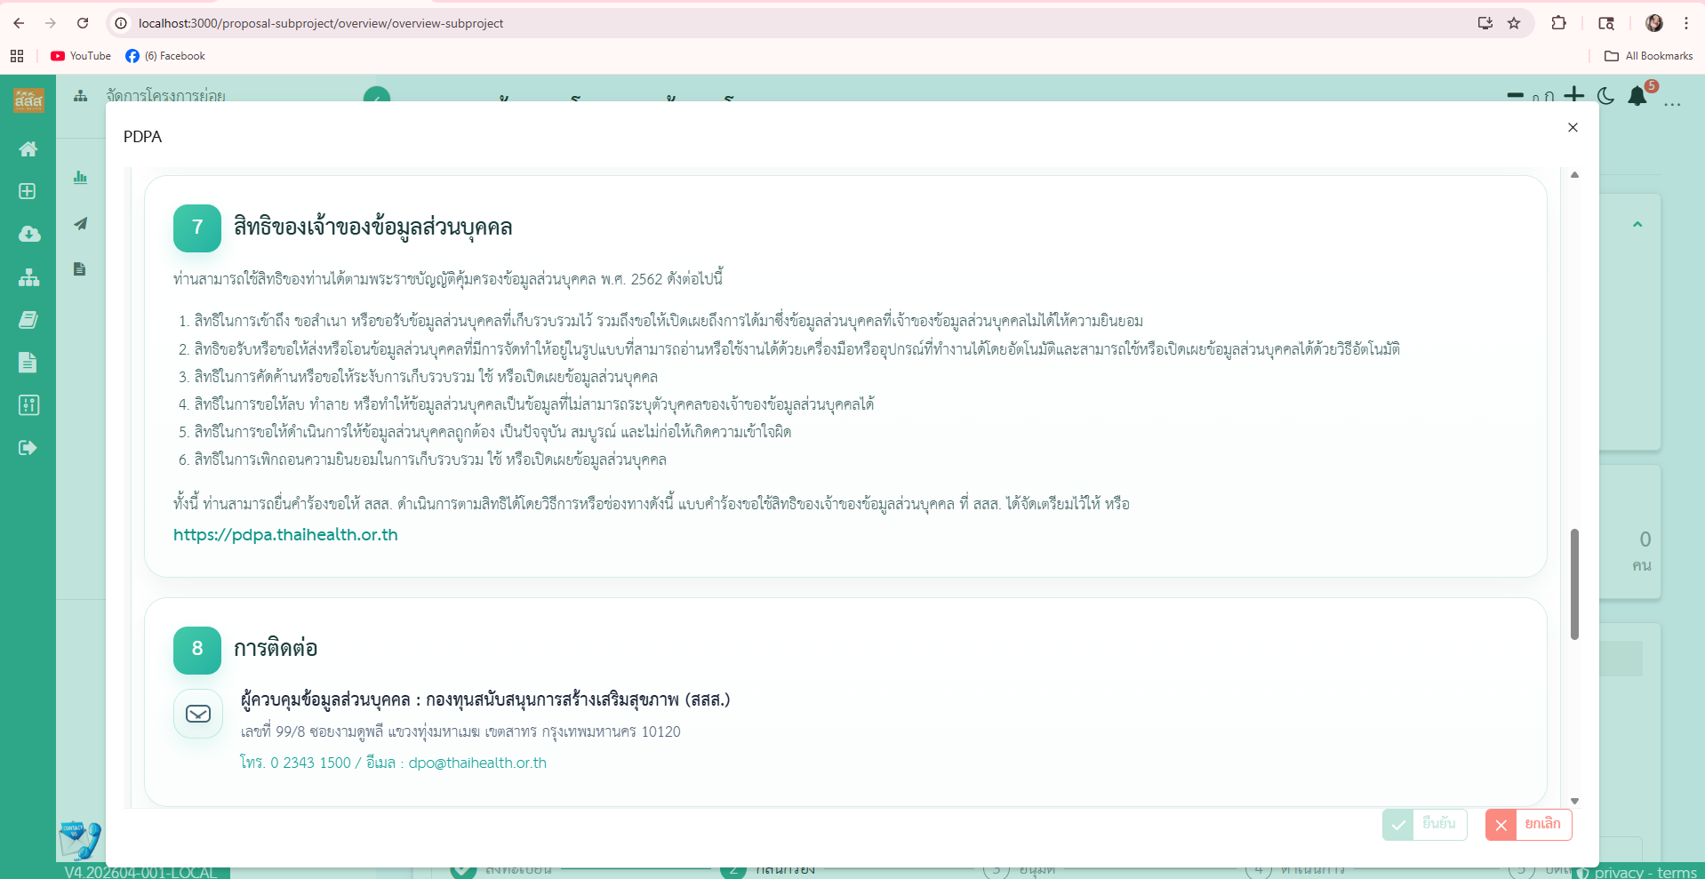

ภาพที่ 4 แสดงสิทธิของเจ้าของข้อมูลส่วนบุคคล
แสดงรายละเอียดเกี่ยวกับสิทธิของเจ้าของข้อมูลส่วนบุคคล เช่น สิทธิในการเข้าถึงข้อมูล การแก้ไขข้อมูล การขอลบข้อมูล และช่องทางการติดต่อเจ้าหน้าที่ที่เกี่ยวข้อง
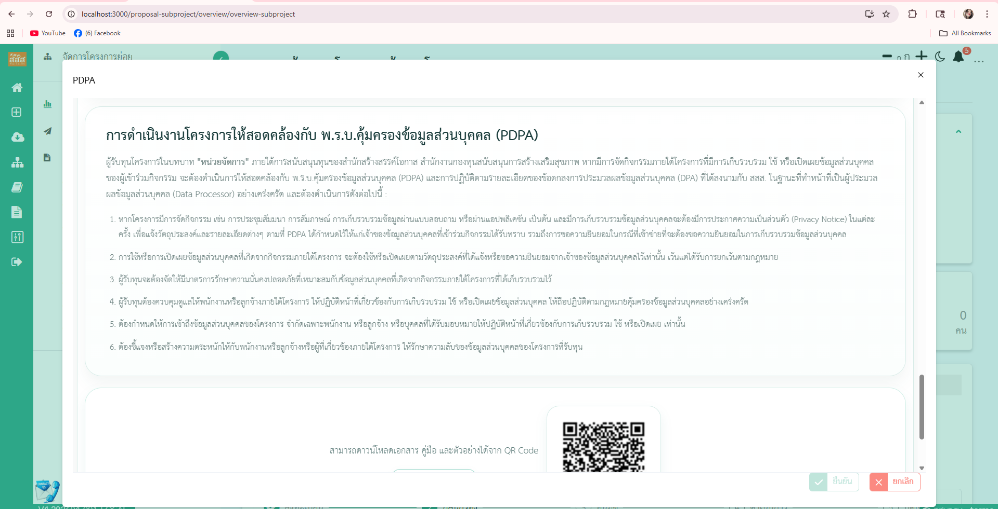

ภาพที่ 5 แสดงการดำเนินงานให้สอดคล้องกับ PDPA
แสดงหน้าจอที่เกี่ยวข้องกับการดำเนินงานของโครงการให้เป็นไปตามแนวทางการคุ้มครองข้อมูลส่วนบุคคล เพื่อให้การจัดการข้อมูลในระบบมีความถูกต้อง ปลอดภัย และเป็นไปตามกฎหมาย
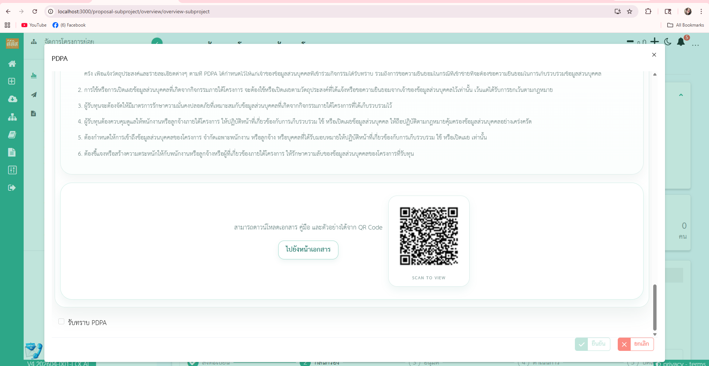

ภาพที่6 แสดงข้อมูล PDPA ผ่าน QR Code
แสดงหน้าจอสำหรับตรวจสอบหรือดาวน์โหลดเอกสารที่เกี่ยวข้องกับ PDPA โดยผู้ใช้งานสามารถสแกน QR Code เพื่อดูข้อมูลเพิ่มเติมหรือใช้เป็นหลักฐานประกอบการดำเนินงานได้
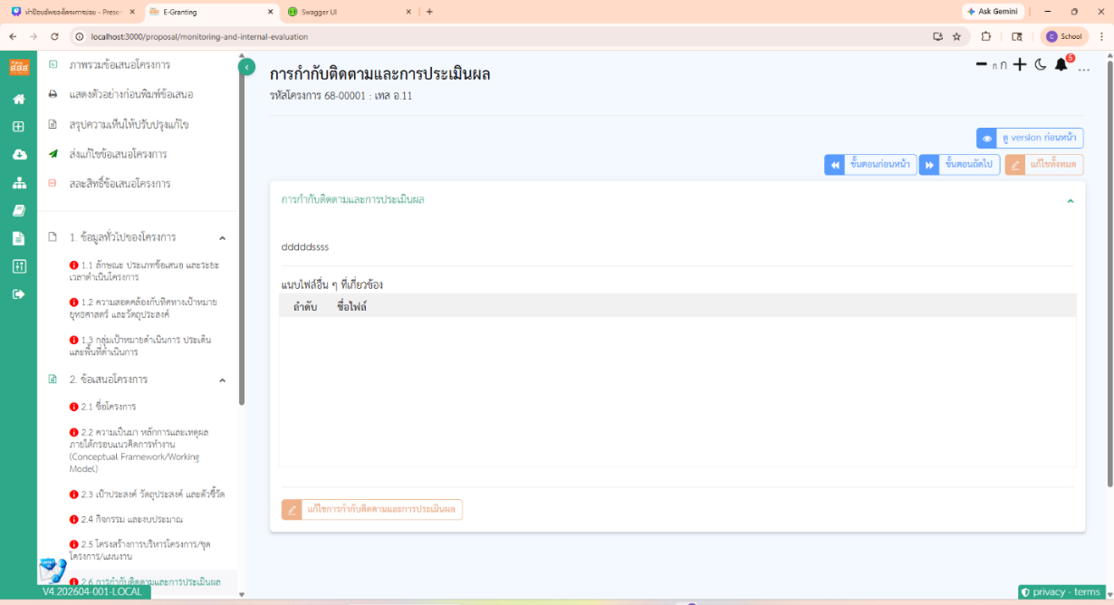

ภาพที่ 7 แสดงการปรับปรุง Versionของการกำกับติดตามและการประเมินผล
แสดงหน้าจอการปรับปรุงเวอร์ชันของระบบ E-Granting ซึ่งเป็นส่วนที่ใช้แสดงข้อมูลการอัปเดตหรือปรับปรุงระบบ เพื่อให้ผู้ใช้งานทราบถึงการเปลี่ยนแปลงและสามารถใช้งานระบบได้อย่างถูกต้องตามเวอร์ชันล่าสุด
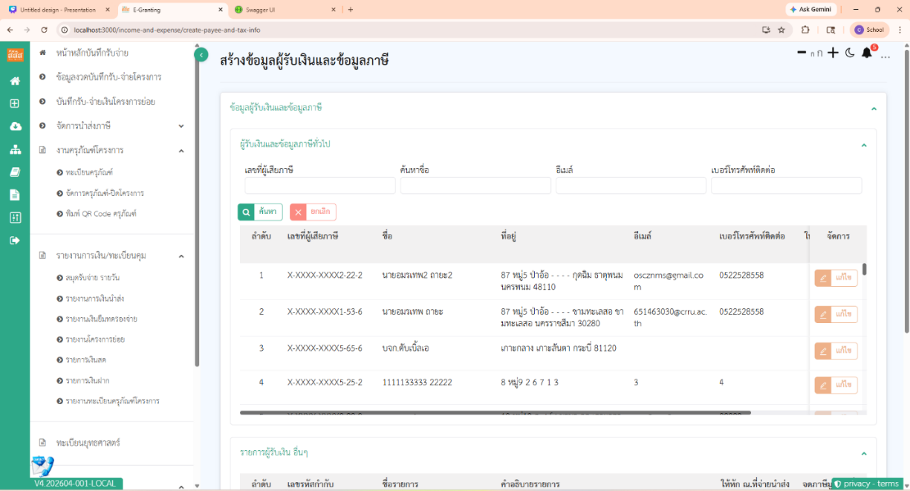

ภาพที่ 8 แสดงหน้าการค้นหาข้อมูล
แสดงหน้าจอค้นหาข้อมูลภายในระบบ โดยสามารถค้นหาจากเลขผู้เสียภาษี ชื่อ อีเมล และเบอร์โทรศัพท์ได้อย่างสะดวก
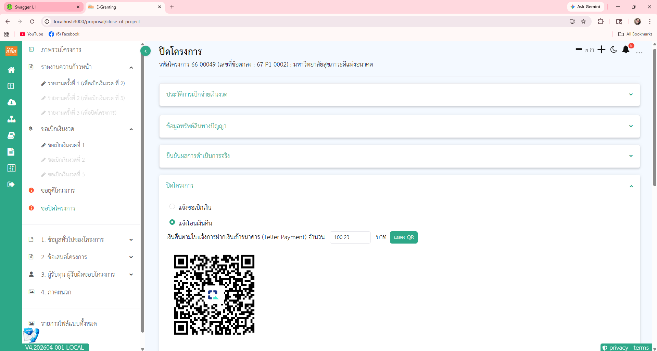

ภาพที่ 9 แสดงหน้าการแจ้งโอนเงินคืนผ่าน QR Code
แสดงหน้าจอสำหรับการแจ้งโอนเงินคืนผ่านการชำระเงินด้วย QR Code โดยผู้ใช้งานสามารถตรวจสอบข้อมูลการชำระเงิน รายละเอียดการโอนเงิน และดำเนินการตามขั้นตอนของระบบได้อย่างถูกต้อง

